

Föreningsstämma 2021
De beslut som måste göras för att lägga räkenskapsåret 2020 till handlingarna

samt val av styrelse, revisorer och valberedning kommer att företas via post-
röstning, som förra året. Aktuella dokument kommer att skickas ut till alla
medlemmars postlådor i god tid innan den minimala fysiska stämman 17/5.
Minst 4 deltagare och helst inte så många fler, kan då klubba resultatet från
poströstningen. De motioner som lämnades in till stämman 2020 måste hänskjutas
ytterligare framåt i tiden och det mest troliga är väl i skrivande stund att en ordinarie stämma 2022 får behandla dessa då förhoppningsvis en mer normal situation tillåter aktivt deltagande medlemmar på plats.

Tak
Styrelsen har beslutat om en genomgång av föreningens drygt 30 tak med kontroll av takpannor samt rengöring från mossa och även en viktig nocktätning.
Det är viktigt att takens funktion bibehålls tills den dagen ett byte blir aktuellt. Här hoppas styrelsen att Riksbyggens tre föreningar kan göra gemensam sak med Brf Främby Gård för att få en så prisvärd produkt som möjligt om dryga 10 år.

Fönster
Styrelsen jobbade hårt under 2020 med att få in offerter från fönstermarknaden. Att byta fönster i en förening av Främby Gårds storlek är ett mycket stort jobb och de flesta föreningar köper den tidskrävande upphandlingstjänsten utifrån. Styrelsens gick dock in med eget engagemang som gav massor av kunskap om fönster samt sparade drygt 150.000 kr i konsultarvode åt föreningens medlemmar. Slutsatsen när de mycket höga prisnivåerna på ett fönsterbyte visade sig blev dock till följande beslut:
Styrelsen har en förhoppning om att Riksbyggen på Daniels Väg och Ingels Väg kan ingå i ett framtida offertförfarande gällande ett fönsterbyte där då priset kan pressas via större volym. Enligt uppgifter från Riksbyggen så kan deras fönsterplaner bli aktuella inom 5 år och styrelsen pausar frågan tills vidare.

Måsar
Brf Främby Gårds läge vid Runn gör föreningen mycket populär. På köpet får vi fiskmåsarna på besök varje år med start vid denna tid. Styrelsen har nu jobbat med ett skadedjursföretag i flera år och följt deras förslag på åtgärder. Det är svårt för styrelsen att hitta en balans på åtgärder då kritik kommer gällande de åtgärder som gjorts samt att kritik kommer på att det inte har gjorts tillräckligt.
Miljöavdelningen på Falu Kommun skriver bland annat följande: ”Staden och tätorterna har gett bra möjligheter för fåglar att bygga bo och hitta mat och ibland lär sig fåglar att utnyttja de miljöer vi skapat. Undvik att mata småfåglar då det drar till sig större fåglar och skadedjur. Miljöavdelningen rekommenderar att fåglar matas utanför bostadsområden”.
Styrelsen hoppas att alla medlemmar i föreningen följer dessa riktlinjer från Falu Kommuns Miljöavdelning.

Vårstädning

Tyvärr så blir den fina traditionen med gemensam vårstädardag inte av i år heller.

Arbete med en fin gemenskap samt mat och fika har varit ett mycket populärt inslag
i föreningen i många år. Givetvis så kan du som medlem göra din egen valfria insats
om lust och kraft finns. Redskapsboden mittemot Herrgården innehåller mycket av
det materiel som skulle kunna behövas för detta ändamål. Den vita bokningstaggen
öppnar den aktuella dörren. Genom att kollektivt hjälpas åt och bland annat hålla
fimpar och portionssnus borta från föreningens olika ytor så blir det ännu bättre.
Nya EU regler kräver justeringar i föreningens lekpark
Vilket avstånd som minst måste finnas mellan olika lekredskap har justerats på EU-nivå och det innebär att vissa justeringar nu kommer att behöva göras.

Städning av tvättstugor
Den senaste tiden har kritik inrapporterats gällande bristfällig städning efter avslutat tvättpass i föreningens tvättstugor. Det gäller både smutsiga golvytor och ej rengjorda filter i torktumlare.
Styrelsen hoppas att vi alla gemensamt kan hjälpa till för att få en så bra arbetsmiljö som möjligt i det fina mervärdet som avgiftsfria och maskinellt uppdaterade tvättstugor erbjuder i Brf Främby Gård.
Tänk på att torka upp golvet efter städningen. Ett fuktigt och blött klinkergolv kan leda till halkolyckor för nästkommande medlem.

Grillsäsongen börjar bli aktuell
Tänk på din granne när du grillar. Ställ gärna ut grillen en bit från huskroppen så att rök inte stör någon i onödan. Undvik helst tändvätska. Grillning på balkong måste ske med elgrill.
Felanmälan till HSB MälarDalarna: Problem i lägenheterna ska anmälas direkt till HSB MälarDalarna, felanmälan 010 303 27 00. Kostsamma jourutryckningar måste givetvis undvikas i möjligaste mån.
Kontaktuppgifter vid frågor om parkeringar, garage och extra förråd Mail: 37forvaltare@hsb.se, telefon: 010 303 27 89 (Marcus)
Kontaktuppgifter vid frågor om bokningssystemet (Gym, tvättstugor och övernattningslägenhet 12A) Varje medlems två vita taggar har fått en anknytande fyrsiffrig kod som måste nyttjas vid inpassering till 12A vid bokad övernattning. Kontakta Joakim Lundberg jocko.l@icloud.com eller sms till 070 630 84 41.
Kontaktuppgifter vid frågor om föreningens gym Katja Wingqvist 070 710 42 51
Diverse övriga kontaktuppgifter Styrelsen har som målsättning att dagligen bevaka inkorgen gällande mail till
styrelsen.frambygard@telia.com
Följ även händelseutvecklingen i föreningen via hemsidan, https://www.hsb.se/malardalarna/brf/Framby_gard/
Maud Nordström, ordförande i styrelsen 072 228 60 31
Christer Kling, ansvarig för diverse vicevärdsuppgifter 070 402 91 74
HSB MälarDalarna 010 303 27 00
Telia Support 020 24 02 50
Nomor (skadedjur) Försäkringsnummer hos Dalarnas 72035 023 79 29 90

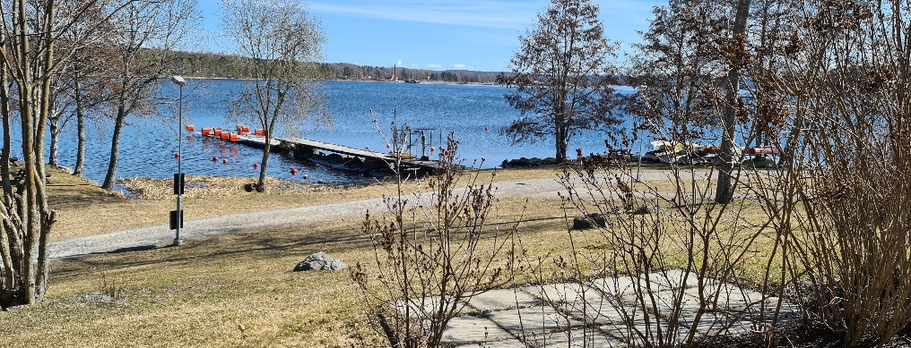

Falun 2021-04-18
Styrelsen

